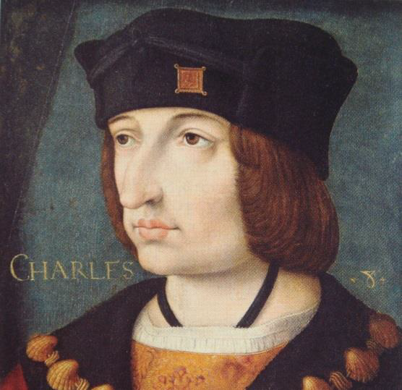
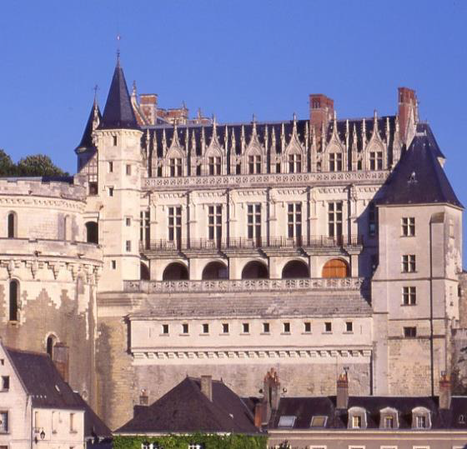
François 1^{er,} protecteur des arts à la Renaissance.
C’est pas sorcier, Les châteaux de la Loire.
Regarde bien le film. Essaie ensuite de répondre aux questions. Tu peux imprimer et répondre sur le questionnaire ou répondre sur une feuille.
Charles VIII Le château d’Amboise

Partie 1 : jusqu’à 4 min
1. Quand les rois de France viennent-ils s’installer dans la vallée de la Loire ?
Les rois de France s’installent dans la vallée de la Loire vers le milieu du ........ siècle.
2. Pourquoi viennent-ils à cet endroit ?
Ils viennent dans la vallée de la Loire pour fuir .................. occupé par les .............
3. Entre quelles grandes périodes historiques se trouve la Renaissance ?
La Renaissance se trouve entre .........................................… et ............................................
4. Donne les dates de début et de fin de la Renaissance :
Fin du ....... siècle RENAISSANCE Début du ....... siècle
5. Dans quel pays la Renaissance a-t-elle commencée ?
La Renaissance a commencé en ......................
6. Donne le nom des trois rois de France ayant régné à la Renaissance :
C _ _ _ _ _ _ VIII F _ _ _ _ _ _ _ 1er H____ IV
7. Donne le nom d’autres châteaux célèbres de la vallée de la Loire :
Le château de _ _ _ _ _, résidence royale. CH _ _ _ _ _ _ _ _ , qui enjambe le Cher.
A _ _ _ -_ _- R _ _ _ _ _, bâti au milieu de l’Indre.

Partie 2 : entre 4 et 11 minutes
8. A cause de quoi la Renaissance avait-elle du retard en France ? A cause de ................................
9. Quelles transformations apporte-t-on aux châteaux pour qu’ils deviennent « à la mode Renaissance » ?
-On refait de grandes façades avec des ..........................… On ...................... les pierres avec des motifs à l’italienne. On dessine des jardins ...........................................… On utilise une pierre bien ........................., le tuffeau. -On construit des .............................…
10. Comment décore-t-on l’intérieur des châteaux de la Renaissance ?
On accroche de grandes ....................... pour se protéger du froid. Comme on voyage beaucoup, le meuble principal est le ..............… Un caquetoir est un ......... à deux places pour faire la conversation.
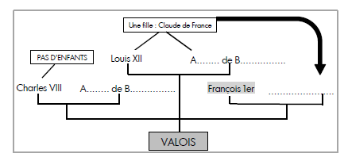
11. Complète cet arbre généalogique :

12. A cette époque, la cour du roi se déplace souvent : On dit qu’elle est ......................
13. Combien y a-t-il de châteaux dans la vallée de la Loire ? Il y a ………….…………. châteaux.
Partie 3 : de 11 min à la fin

14. Que se passe-t-il en 1515 ? C’est le ............... du règne de François 1er. C’est la bataille de ...........................… gagnée par ..............................…
15. Quel artiste Italien s’installe en France ? C’est …………………….. de …………….
16. Cite le nom de l’un de ses tableaux. La ……………………………………..
17. Quel est l’emblème de François 1er ? Son emblème est une ……………………………...
18. Comment s’appelle le château qu’il fait construire ? Il s’agit du château de ………………...…………..

